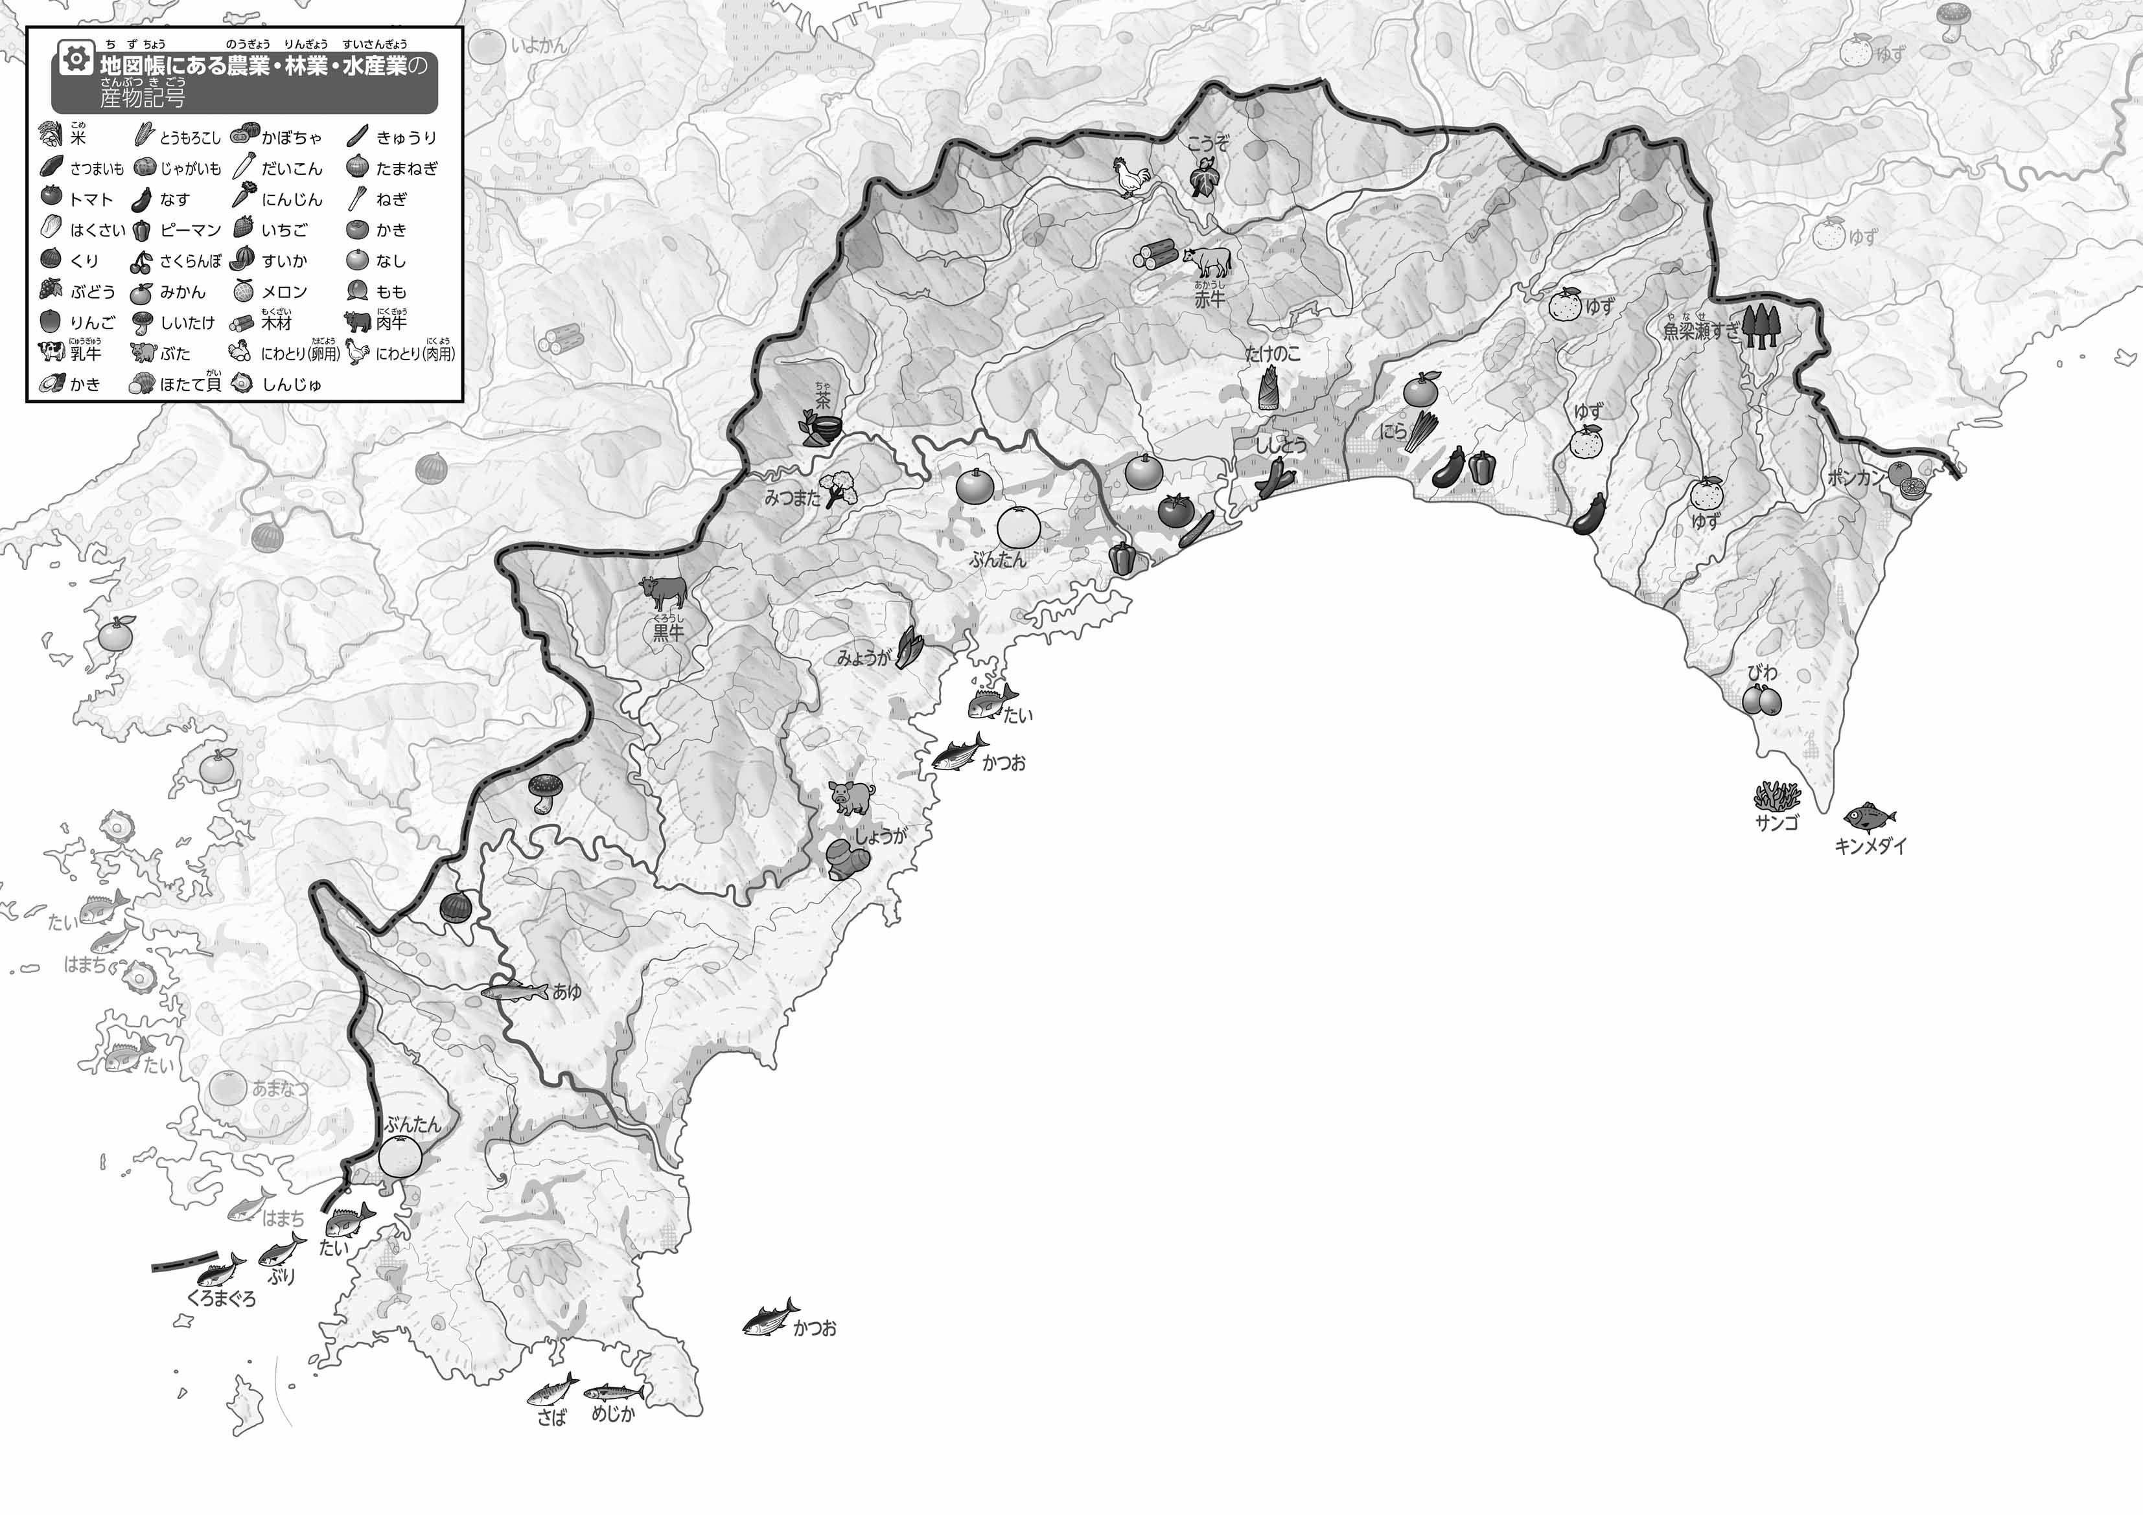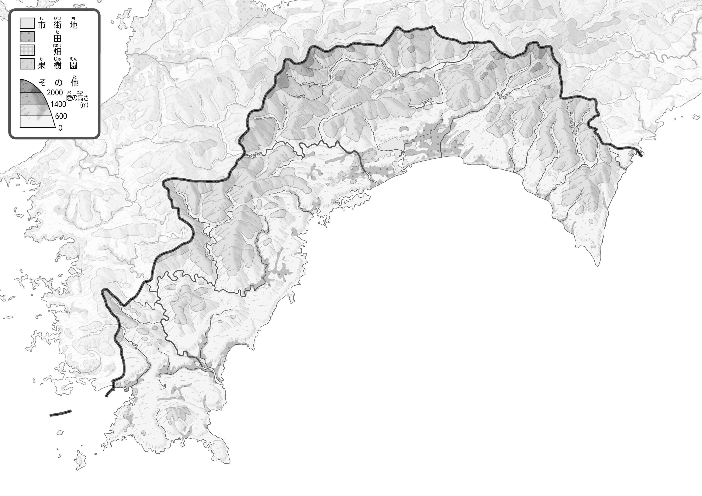

（　　　　　　　　　　）

教授用資料

**●おもな**

**●のようす**

1. 「」「」「」をのでぬってみよう。
2. やくだものを○でかこんでみよう。

**47「」をてやってみよう！（・）**

1. の２つのをて、どのようなでやくだものがられているか、づいたことをの□のなかにいてみよう。

* **くだものは、山間部の山の斜面で作られている。**
* **野菜は、海岸近くの平野で作られている。　　※解答例です**

1. 県版地図「県のようす」「地形のようす」をみながら、滋賀県の自然環境で気づいたことを右に書いてみよう。
2. 県版地図「地形のようす」と地図帳を見ながら、上の地図で「低いところ」に色を塗ってみよう。